Op wat wijzen de H-zinnen? | Wat geven de P-zinnen aan? | Voor wat staat EUH?
Wat is de betekenis van dit pictogram?  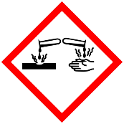 | Wat is de betekenis van dit pictogram?  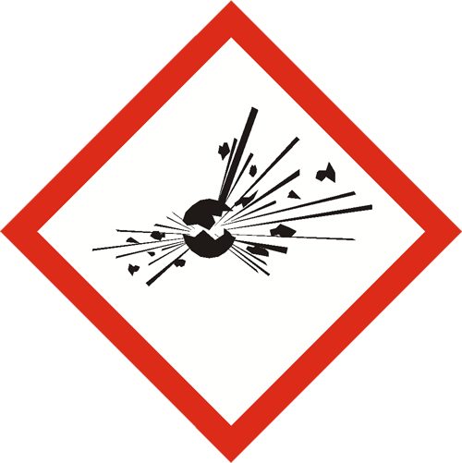 | Wat is de betekenis van dit pictogram?  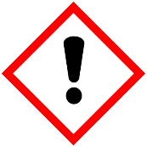
Wat is de betekenis van dit pictogram?  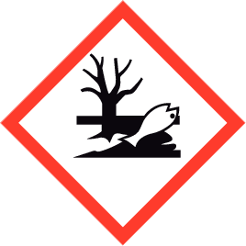 | Wat is de betekenis van dit pictogram?  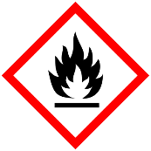 | Wat is de betekenis van dit pictogram?  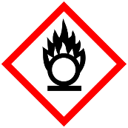
Wat is de betekenis van dit pictogram?  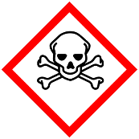 | Wat is de betekenis van dit pictogram?  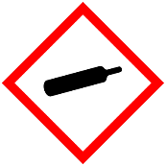 | Wat is de betekenis van dit pictogram?  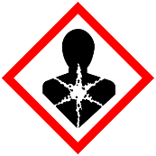
Wat betekent dit waarschuwingsbord?  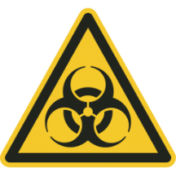 | Wat betekent dit waarschuwingsbord?  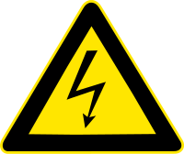 | Wat betekent dit waarschuwingsbord?  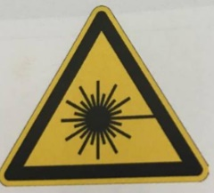
Wat betekent dit waarschuwingsbord?  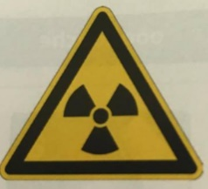 | Wat betekent dit waarschuwingsbord?  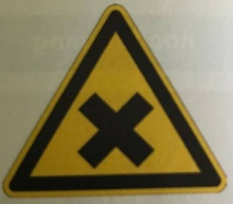 | Wat betekent dit waarschuwingsbord?  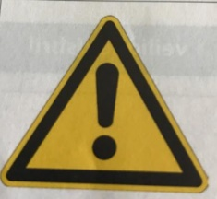
Gevaaraanduidingen die enkel in de EU-wetgeving staan. | P-zinnen geven veiligheidsinstructies. | H-zinnen wijzen op gevaar.
Irriterend, sensibiliserend, schadelijk | Explosief, ontplofbaar | Corrosief, bijtend
Oxiderend, brandbevorderend | Ontvlambaar | Milieugevaarlijk
Lange termijn gezondheidsgevaarlijk | Gassen onder druk | Toxisch, giftig
Laserstraal | Gevaarlijke elektrische spanning | Biologisch besmettingsgevaar
Opgelet: gevaar | Schadelijke stoffen | Radioactieve stoffen
Wat betekent dit reddingsbord? | Wat betekent dit reddingsbord?  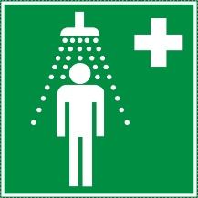 | Wat betekent dit reddingsbord?  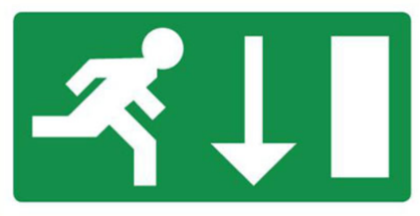
Wat betekent dit reddingsbord?  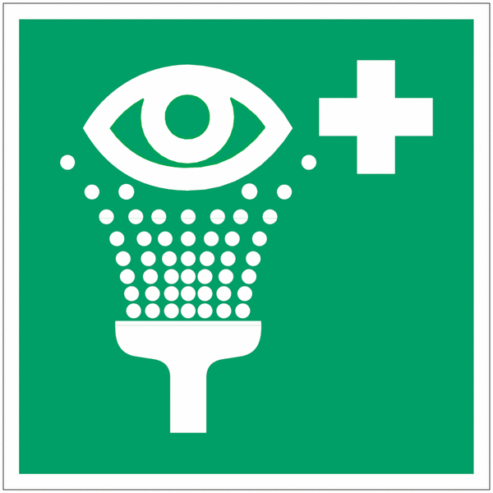 | Wat betekent dit reddingsbord? | Wat betekent dit reddingsbord?  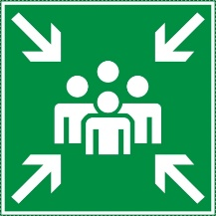
Wat betekent dit brandbestrijdingsteken?  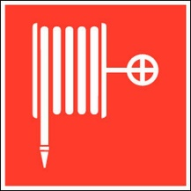 | Wat betekent dit brandbestrijdingsteken?  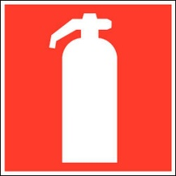 | Wat betekent dit brandbestrijdingsteken?  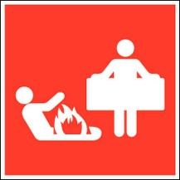
Wat betekent dit brandbestrijdingsteken? | Wat betekent dit brandbestrijdingsteken?  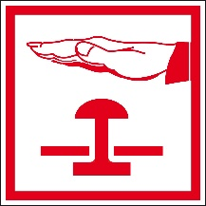 | Wat betekent dit brandbestrijdingsteken?
Nooduitgang | Nooddouche | EHBO
Verzamelplaats | Te volgen richting | Oogdouche
Branddeken | Brandblusapparaat | Blusslang
Te volgen richting | Noodstop | Brandmelder

